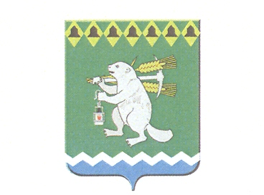
Проект

Дума Артемовского городского округа
созыв
___ заседание

РЕШЕНИЕ

от №

О признании утратившим силу решения Думы Артемовского городского округа
от 31.08.2017 № 226 «Об утверждении Порядка ведения перечня видов
муниципального контроля и органов местного самоуправления,
уполномоченных на их осуществление на территории
Артемовского городского округа»

В соответствии с Федеральным законом от 31 июля 2020 года № 248-ФЗ «О государственном контроле (надзоре) и муниципальном контроле в Российской Федерации», руководствуясь статьями 22, 23 Устава Артемовского городского округа, Дума Артемовского городского округа
РЕШИЛА:
1. Признать утратившим силу решение Думы Артемовского городского округа от 31.08.2017 № 226 «Об утверждении Порядка ведения перечня видов муниципального контроля и органов местного самоуправления, уполномоченных на их осуществление на территории Артемовского городского округа».
2. Настоящее решение вступает в силу с момента его официального опубликования.
3. Опубликовать настоящее решение в газете «Артемовский рабочий», разместить на Официальном портале правовой информации Артемовского городского округа (www.артемовский-право.рф) и на официальном сайте Думы Артемовского городского округа в информационно-телекоммуникационной сети «Интернет».
4. Контроль исполнения настоящего решения возложить на постоянную комиссию по вопросам местного самоуправления, нормотворчеству и регламенту (Угланов М.А.).

Председатель  Думы Артемовского городского округа |  | Глава  Артемовского городского округа
В.С. Арсенов |  | К.М. Трофимов

